МУНИЦИПАЛЬНОЕ БЮДЖЕТНОЕ ОБРАЗОВАТЕЛЬНОЕ УЧРЕЖДЕНИЕ ТАЦИНСКИЙ ДЕТСКИЙ САД
« СОЛНЫШКО»

Конспект занятия на тему: «Казачьи посиделки в курене»

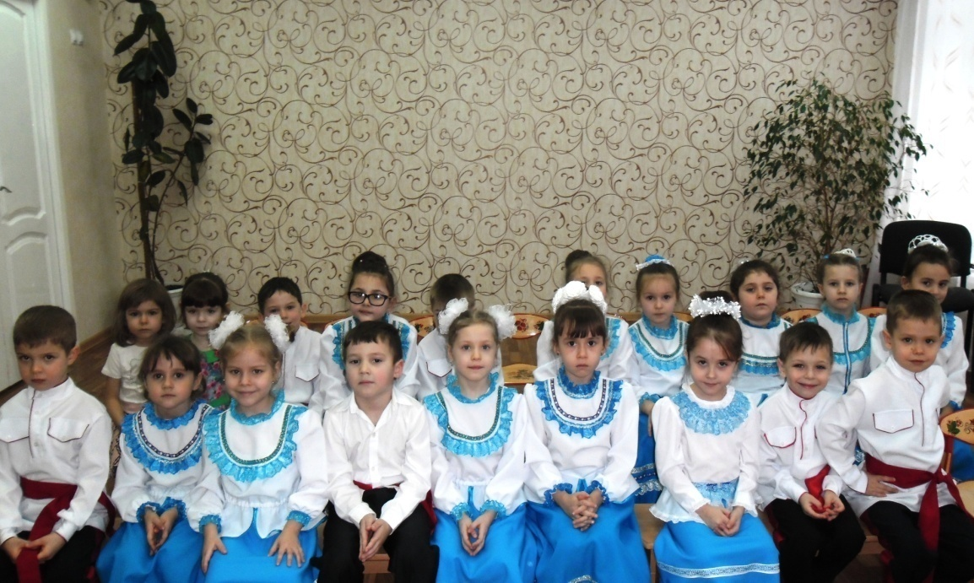

Подготовила воспитатель : Тишина О.Н.

2018г

Конспект занятия на тему «Казачьи посиделки в курене».

Цель:
- Знакомить детей с жизнью, бытом и казачества;
Задачи:
-Приобщать детей к народным традициям, воспитывать чувство уважения к старшим поколениям.
- Развивать познавательный интерес к истории своего народа. Приобщать детей к народным традициям .

Ход занятия:
Под казачью мелодию дети входят в музыкальный зал в одежде казачат. Их встречает казачка-воспитатель:
Казачка – Давайте с вами поздороваемся, как здоровались казаки: «Здорово ночевали!
Дети: «Слава богу!»

Казачка:– Проходите, присаживайтесь, гости дорогие!
- Мы живем с вами в замечательном, героическом казачьем крае и поговорим мы о жизни казачьей.

Казачка – Ребята, а вы знаете на какой земле вы живете? (ответы детей)
А вы казаки? Можно ли вас так назвать?
А знаете ли вы ребята, кто такие казаки?
Дети : Казаки свободные , вольные люди.
Казачка: Давайте я вам расскажу рассказ о казаках. Давно, место, где мы с вами живем, наша Волгоградская область, называлось Диким полем. Сюда, спасаясь от преследования хозяев, и стали селиться казаки жили в близи рек.
Казачка: - Казачата я хочу вам загадать загадку.
Загадка
Лес на берегах стоит
Под мостом она бежит ,
И течет вода куда-то
Догадались вы ребята?
У молчу ответ пока,
Под мостом бежит …..
- Правильно это река. Какая главная река в нашем Донском крае?
Дети: Река называется Дон.
(показ иллюстрации реки Дон)

Хозяйка. Посмотрите – вот река Дон. А что вы знаете о реке Дон? Какая она?
1 реб. Река Дон большая, широкая, она тянется далеко по всей нашей области.
2 реб. По реке Дон ходят корабли, теплоходы.
3 реб. По берегам реки расположены села, города.
Казачка: Издавна были крепки казачьи семьи. Они селились на берегах реки Дон. И сильны они были тем, что каждый в семье имела свои обязанности.
Казачка: А вы знаете казачата, какие обязанности имели казаки ?
Кто охраняет любимую Родину?( любимую Родину охраняет казаки)
Кто ведёт домашнее хозяйство?( домашнее хозяйство ведет казачка)
Кто пашет и засевает широкие донские поля?( пашет и засевает широкие донские поля казак)
Кто поёт своим детям колыбельные песни? ((своим детям поет колыбельную песню мать -казачка )
Кто готовит вкусный казачий борщ?( вкусный казачий борщ готовит казачка)
Кто ухаживает за лошадьми?( ухаживает за лошадьми казак)
Кто печёт вкусный каравай?( печет вкусный казачий каравай хозяйка - казачка)
А что делали казачата ? (казачата любили играть, лепить из теста, когда подрастали помогали по хозяйству)
- Молодцы! Много вы знаете из казачьей жизни мужчин и женщин! С того давнего времени по сей день казаки и казачки не только любили трудиться, но и петь песни, и устраивать игрища. Вот и мы с вами сейчас поиграем.
Физминутка:
Кто шагает дружно в ряд,
Посмотри, посмотри.
Это наш лихой отряд,
Казаки, казаки. (Ходьба.)
Кто за казаком идет,
В поводу, в поводу.
То коня казак ведет
Под узду, под узду. (На носочках.)
Скачет резво конь лихой
С седоком, с седоком,
Охраняя наш покой

С казаком, с казаком. (Скачут.)
Будем мы с моим конем на границе стоять,
Нашу землю от врагов, охранять, охранять. (Рука приставлена ко лбу, повороты вправо, влево.)

Молодцы, ребята! Присаживайтесь.
Казачка: А сейчас поговорим о казачьей избе. Казачьи, да и все русские избы были построены из дерева, т. к. лесов в России много (показ презентации ).
Рубили их с помощью топора из толстых бревен. Казачьи избы называли куренями. Расположение комнат в таком доме шло по кругу, вокруг печки. Внутри куреня насчитывалось не меньше трех комнат : стряпная, спальня,
чистая или зала. Стены делали из нетолстых бревен, обмазывали снаружи и внутри глиной. Пол был земляной, для этого насыпался ровный слой глины и утрамбовывался, каждый год пол смазывался смесью - глины и коровьего
помета. Вначале крылись курени чаканом - камышом, лубом или тесом, а позже железом. Вокруг дома шел небольшой балкончик - балясник. Для отопления зимой и приготовления пищи делали печь-каменку. Труб и
дымоходов печь не имела. Для выхода над печью делалось отверстие - волоковое окно. Помимо волокового окна в курене было еще одно-два окна.
Но стекло было большой редкостью, окна затягивались бычьими пузырями.
Казачка:
Казаки - люди гостеприимные. Всегда рады гостям. И сегодня мы тоже приготовим угощение. А вот кто нам в этом поможет, отгадайте.
3. Загадывание загадки.
Наша барыня - сударыня
Шаста и бела,
Щи да каши наварила
Пирогов нам напекла
(печь – каменка).

Казачка:
Без печки курень - не курень
В те далекие времена и хлеб пекли, и всю еду для людей и всякой живности готовили в печке-каменке. А еще каменка обогревала дом, на ней сушили одежду, и обувь, грибы и ягоды. На печке-каменке можно было спать.
Ну и какие посиделки без песен. А не спеть ли нам песню казачата?
Песня « Мы ребята - казачата !».
А сейчас время поиграть .

Ребенок: А горелки как? горелки!
Ах, горелки хороши!
Словом, посиделки,
Были праздником души.

Игра "Гори, гори ясно!"
Казачка: Хорошо играли, от души.
Ребята, а какие пословицы вы знаете о казаках ?
- Казак скорей умрет, чем с родной земли уйдет.
- Казачья смелость порушит любую крепость.
- Кто пули боится, тот в казаки не годится.
- Смекалка во всяком деле казака выручает
- Казачьему роду нет переводу.
- Чти родителей своих.
- По главному казаку и семья ценилась.
- Жизнь сладка, где семья крепка.

Казаки не только занимались хозяйством , семьями, они любили свою Родину и защищали её когда на русские земли нападали враги.
- Расскажите, как казаки защищали свою землю, свою Родину!
1 реб. Казаки были сильные люди, если вдруг начиналась война – казак садился на коня, и воевал до победы.
2 реб. Казак смелый, отважный воин: воевал на коне с винтовкой через плечо .
3 реб. Каждый казак имел личное оружие – саблю, винтовку, лошадь.

Казачка: А какая главная казачья заповедь?

Дети: «Люби Россию, ибо она твоя мать»
- А кто главный у казаков?

Дети: Главный у казаков Атаман.

Правильно. Главным у казаков был казачий атаман, его выбирали из самых смелых казаков. Это казачий командир, у него хранилось казачье знамя, с ним в бой шли казаки. Атаман всегда был впереди. Было раньше, да и сейчас среди казаков есть такое выражение: если мальчик упадёт, коленку разобьёт, то ему говорили: «Не плачь, казак, атаманом будешь!»
Казачка: Молодцы казачата! Посмотрите , что это за казачий экспонат ? Нагайка ( повторить 2 раза детям)
- Для чего служила нагайка казакам ?

Дети : Нагайка — короткая плеть, служила оружием.
- Я предлагаю поиграть в игру «Передай нагайку».
Игра «Передай нагайку»
Дети стоят в кругу по цепочке передают нагайку под музыку , по команде воспитателя: Стоп! в руках которого оказалась к этому времени нагайка, отвечает на вопрос.
- Как называли предводителя войска казаков? - Атаман.
- Как назывался казачий населенный пункт? - Станица.
- Как называется казачья шапка? - Папаха.
- Какое оружие было у казаков? - Шашка.
- Как называется казачий дом? - Хата, курень

- Из чего поили чаем гостей ? Самовара.
- Воду приносили из чего ? Колодец.
-Лучший друг казака (конь).
-Как у казаков назывался рыбий суп (уха).
- В чем готовили казачки еду? (чугунках)
-Что в казачьем курене было в центре и ласково называли матушкой и кормилицей (печка)
Любимое угощенье казачат (пряник).

Казачка: Молодцы казачата. Как хорошо поговорили мы с вами о казаках.
Шутки, прибаутки, веселье!
А у меня есть вкусное угощение.
Пироги капустные
Очень даже вкусные.
«Не красна изба углами, а красна пирогами» (пословица)
(Казачка: выносит на подносе пироги).
Берите, не стесняйтесь,
Пирогами угощайтесь!

Дети: Благодарствуем, Хозяюшка.
Спасибо, Хозяюшка, за хлеб – соль да пироги знатные.
За учение уму – разуму.
А нам пора с вашего двора.

